Raport Monitorizare
1 - 31 Mai 2025



Cuprins
Scopul realizării raportului 3
Metodologie: 3
Instrumente folosite: 3
I. Raport Google Analytics 4
I.1. Trafic lunar 4
I.2. Locație 6
I.3. Date demografice 8
I.4. Sursele de trafic 10
I.5. Conținutul site-ului 11
I.6. Indexare site 12

Scopul realizării raportului
Acest raport are rolul de a analiza performanța site-ului www.iroiasi.ro.

Metodologie:
În acest raport s-au analizat:
- numărul de vizite și numărul de vizitatori unici pe site-ul www.iroiasi.ro
- traficul organic
- timpul mediu petrecut de către un visitator pe site
- date demografice

Instrumente folosite:
- Google Analytics
- Google Search Console

I. Raport Google Analytics

I.1. Trafic lunar
Grafic: Prezentare lunară
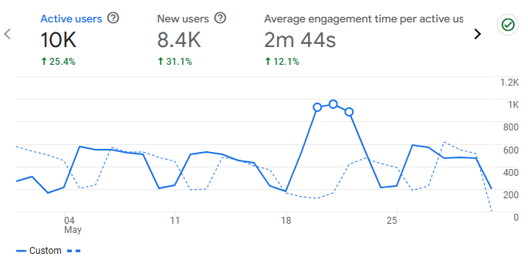
Linia punctata reprezinta traficul pe luna anterioara
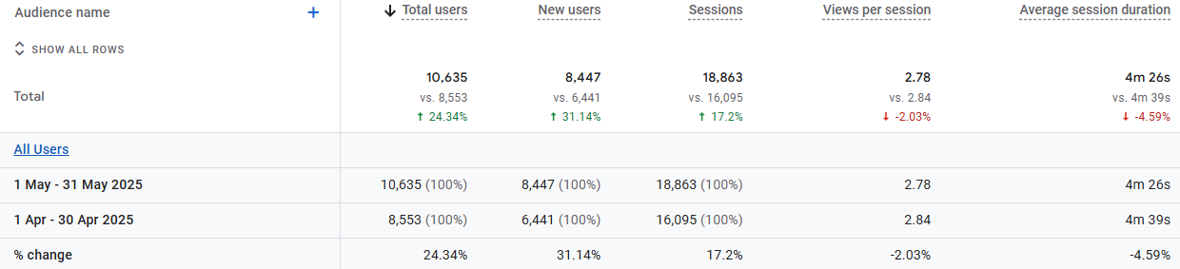
Sursa grafic: Google Analytics

Sursa tabel: Google Analytics
Interpretare grafic:
Graficul dashboard afișat mai sus prezintă evoluția numărului de vizitatori pe site-ul www.iroiasi.ro în perioada 1 – 31 Mai 2025, comparativ cu luna Aprilie și furnizează informații despre numărul total de vizitatori.

Legendă
Sesiuni: Numărul total de sesiuni din intervalul de date selectat. O sesiune este reprezentată de perioada de timp pentru care un utilizator interacționează în mod activ cu site-ul, aplicația etc.
Utilizatori: Utilizatorii care au avut minimum o sesiune în intervalul de date selectat. Aici sunt incluși atât utilizatorii noi, cât și cei care revin.
Afișări de pagină: Afișările de pagină reprezintă numărul total de pagini văzute. Afișările repetate ale unei singure pagini sunt luate în calcul.
Durata medie a sesiunii: Durata medie a unei sesiuni.
Procentaj de vizite noi: O estimare a procentajului vizitelor realizate pentru prima dată.

I.2. Locație
Tabel: Prezentare județ
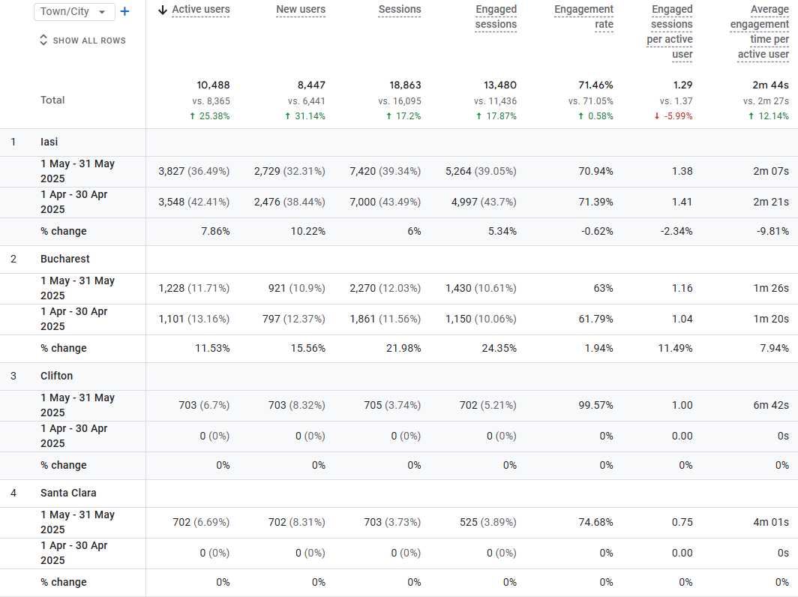
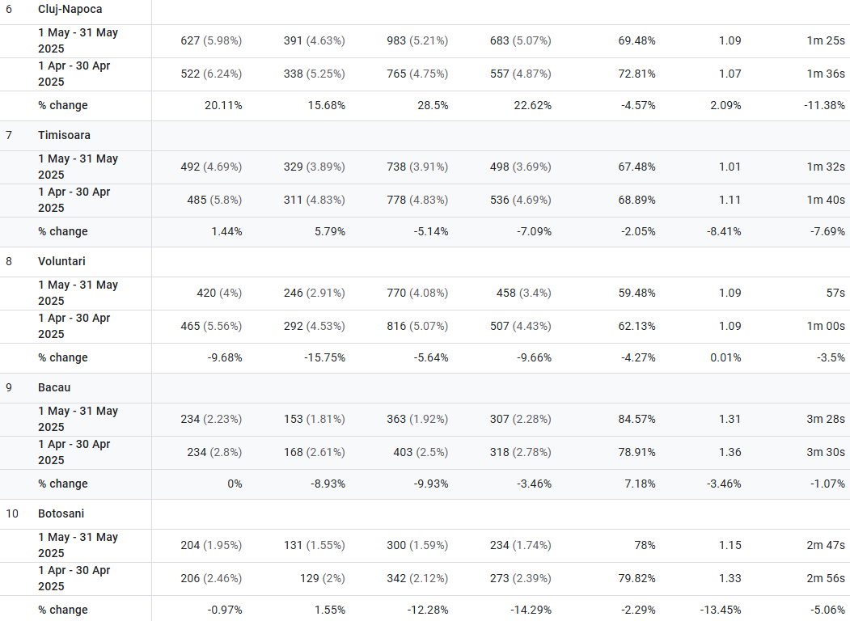
Sursa tabel: Google Analytics

Interpretare tabel:
Tabelul de mai sus indică județele din care au fost efectuate vizitele și numărul acestora in luna Mai, comparativ cu luna Aprilie.

I.3. Date demografice
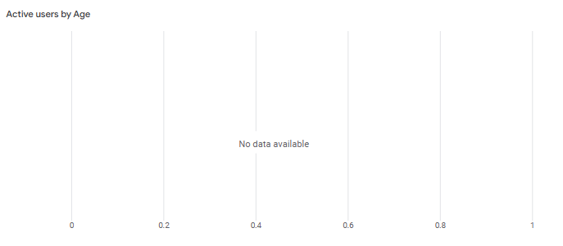
Sursa: Google Analytics
Nu avem date demografice (vârsta) în raport deoarece Google Analytics a aplicat praguri pentru unul sau mai multe carduri din acest raport și vor afișa datele din carduri numai când datele respectă pragurile minime de agregare.

Grafic: Prezentare gen
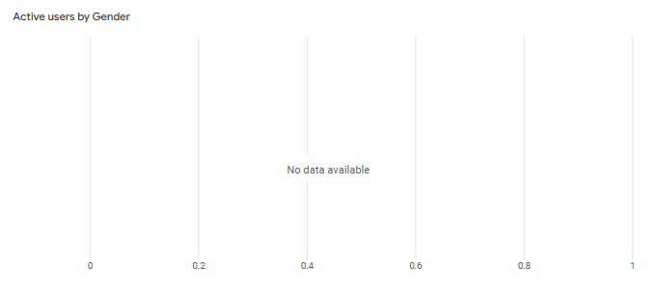
Sursa grafic: Google Analytics
Interpretare grafic:
Nu avem date demografice (gen) în raport deoarece Google Analytics a aplicat praguri pentru unul sau mai multe carduri din acest raport și vor afișa datele din carduri numai când datele respectă pragurile minime de agregare.

I.4. Sursele de trafic
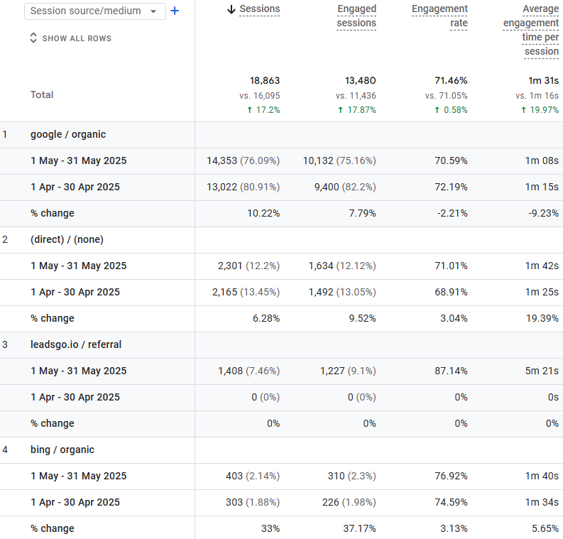
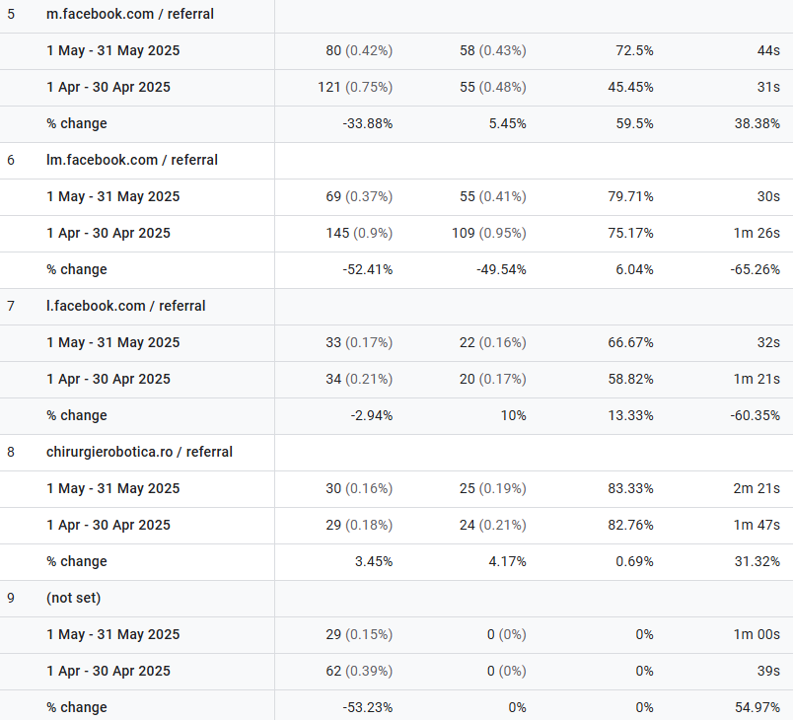
Sursa tabel: Google Analytics

Legendă:
- Google organic: traficul provenit în urma unei căutări pe Google (acest tip de trafic se datorează optimizării site-ului în motorul de căutare Google și poziționării pe prima pagină a acestuia).
- Direct: traficul provenit în urma unei accesări directe a site-ului. Utilizatorul scrie sau inserează adresa URL pentru a vizita site-ul, face click pe un bookmark sau accesează site-ul făcând click pe un link pe care Google Analytics nu il poate vedea.
- Facebook: trafic provenit de pe facebook în urma unei postări sau din legătura site-ului cu pagina de Facebook (utilizatorii au dat click pe un link al site-ului ce a fost atașat unei postări).

I.5. Conținutul site-ului
Tabel: prezentare conținut site
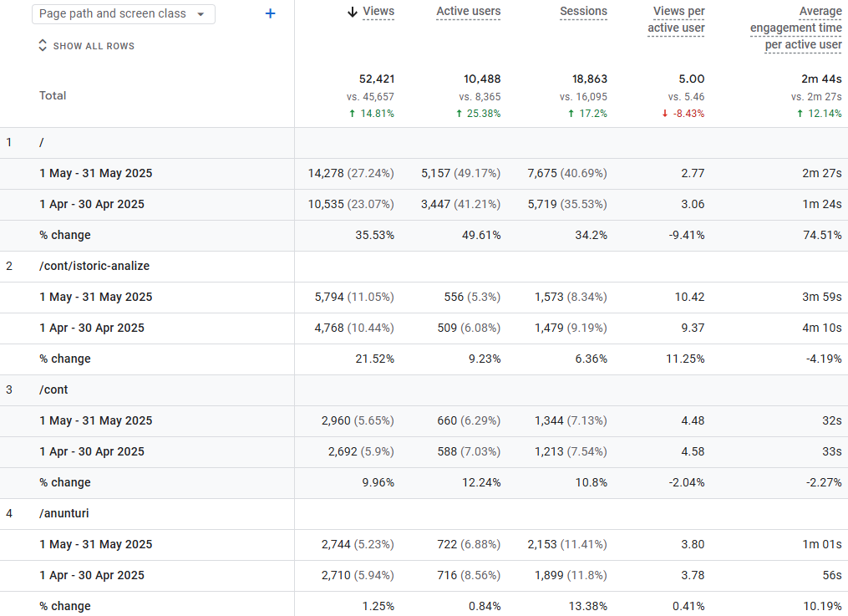
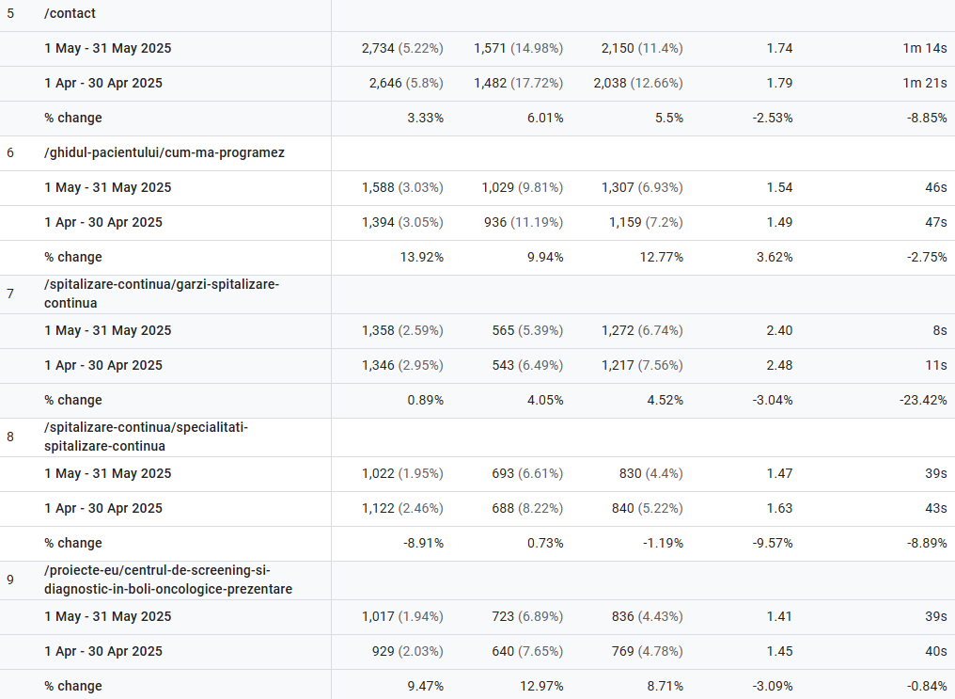
Sursa tabel: Google Analytics

I.6. Indexare site
Performanță site
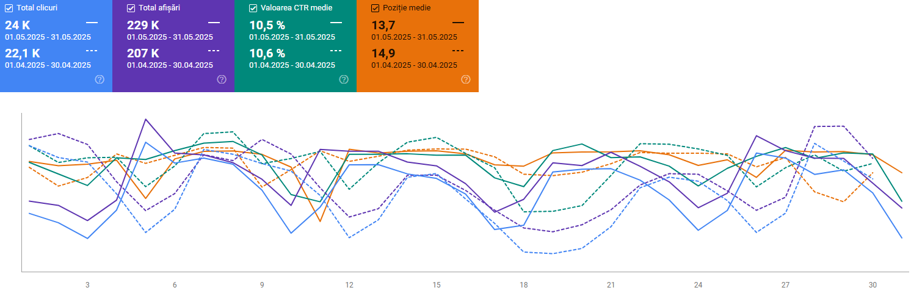
Sursa grafic: Google Search Console

Definiții:
Numărul total de clicuri este numărul de clicuri ale unui utilizator pe site-ul dvs. Modul de contorizare depinde de tipul de rezultat al căutării.
Numărul total de afișări înseamnă numărul de vizualizări de către un utilizator ale unui link spre site-ul dvs. în rezultatele căutării. Acesta se calculează diferit pentru imagini și alte tipuri de rezultate ale căutării, în funcție de derularea rezultatului.
Valoarea CTR medie este procentajul afișărilor care au determinat un clic.
Poziția medie este poziția medie în rezultatele căutării pentru site-ul dvs., folosind cea mai înaltă poziție pentru site de fiecare dată când acesta apare în rezultatele căutării. Poziția paginilor individuale este disponibilă în tabelul de sub grafic. Stabilirea poziției poate fi complicată din cauza funcțiilor precum caruselele sau Panourile de cunoștințe.

Tabel: Prezentare cuvinte cheie organice
Cele mai populare 10 interogări
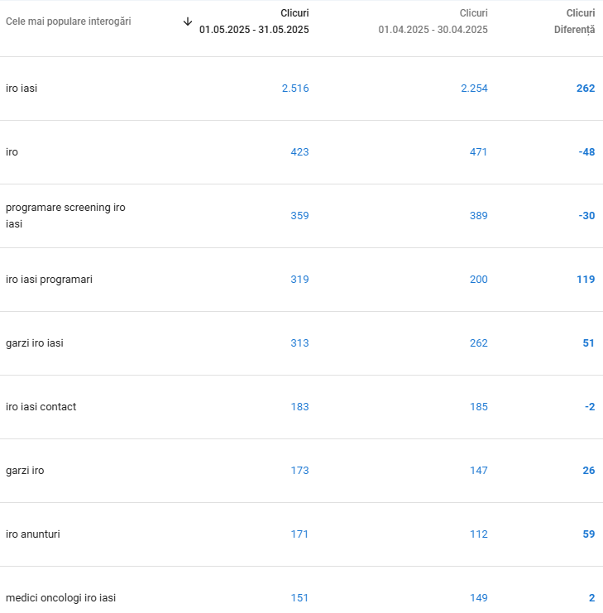
Sursa tabel: Google Search

CONCLUZII
 |  |  |  | Rezultate înregistrate
Indicatori de performanță |  | Perioada de analiză
 |  | Mai | Aprilie | În perioada 1-31 Mai s-au înregistrat, comparativ cu perioada 1-30 Aprilie, cresteri pe:  - sesiuni  - numărul de utilizatori.  - timpul mediu
Audiență site | Sesiuni | 18.863 | 16.095
Audiență site | Utilizatori | 10.635 | 8553
Audiență site | Timpul mediu | 4m 26 sec | 4m 39 sec

Legendă:
s-a înregistrat o creștere față de luna trecută
s-a înregistrat o scădere față de luna trecută (lucru pozitiv în acest caz)
s-a înregistrat o scădere față de luna trecută
s-a înregistrat o creștere față de luna trecută (lucru negativ în acest caz)

